AVANCE – GRUPO DINAMITA

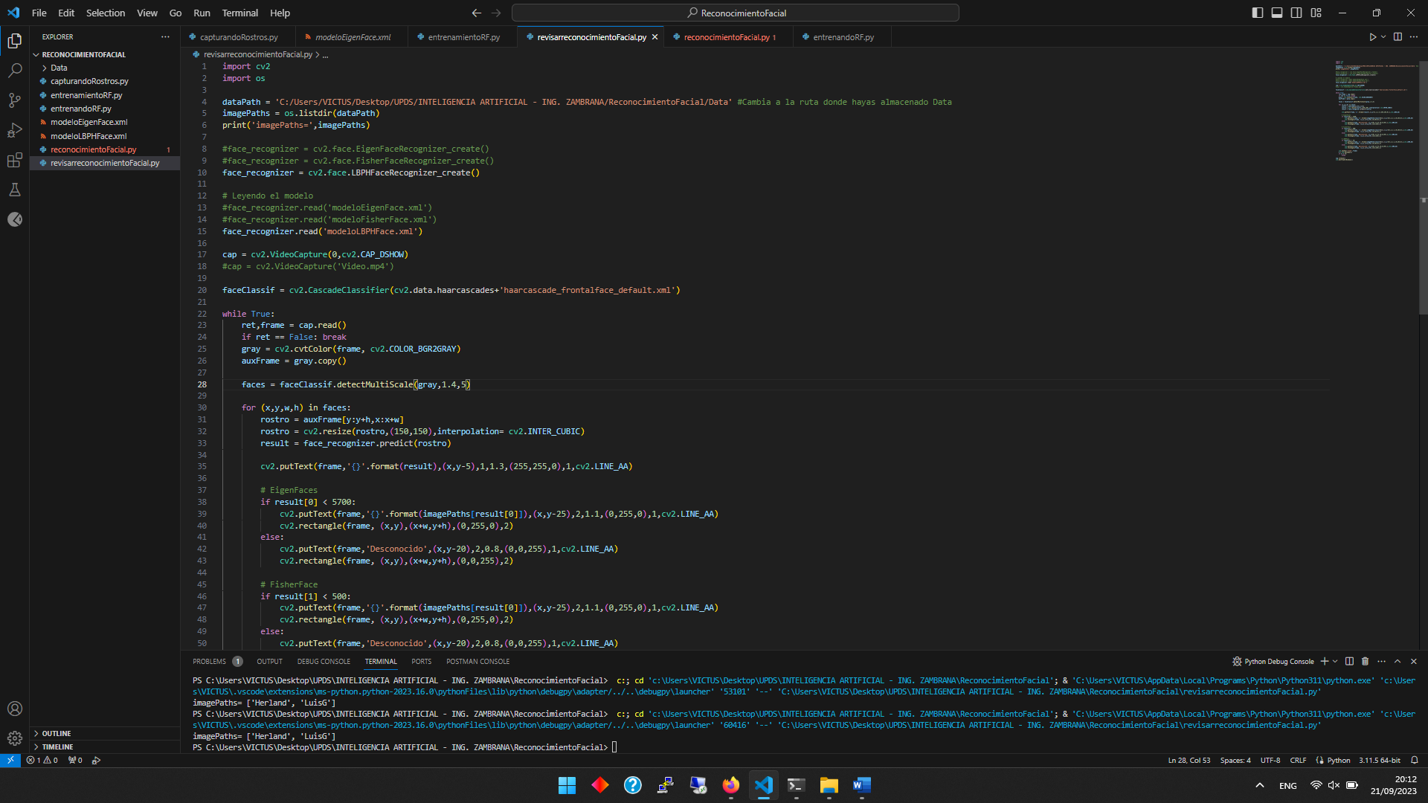en nuestro avance podemos demostrar que el código empleado captura una cantidad de imágenes en vivo, las almacena y luego de esto se entrena la inteligencia artificial para poder reconocer el rostro almacenado, los rostros no registrados son denominados desconocidos, esto con opencv.

